100年青年志工培力訓練(中區)-基礎教育訓練
【行前通知】
請務必詳讀！
一、時間：100年7月16－17日（週六-日）08:00-17:00
二、地點：國立彰化鹿港高中 明德樓-5樓會議室
（彰化縣鹿港鎮中山路661號）
三、注意事項：
- 請記得自己的序號，報到時容易找到自己的名字。序號見P5-7。
- 為響應環保，請自備：水、環保筷、原子筆。
- 上課場地禁止飲食及攜帶食物進場（礦泉水除外），請同學事先吃完早餐。
- 室內有空調系統，怕冷的同學，請帶禦寒外套。
- 當天課程時間安排緊湊，請配合行政人員各項報告事項。
- 嚴格管控學員出缺勤情形，須全程參與完畢才可退保證金，其他理由概不受理。
- 礙於青輔會對『同一學校或同一單位參加人員每一場次不得超過10位』的限制，為了維護同學參加的權益，本會彈性調整各位同學的就讀學校/服務單位。故請各位同學務必記得自己的編號，在服務台報到。切記！

四、交通方式：
火車
搭乘台鐵火車或者汽車者，請在彰化站下車，然後轉乗「彰化客運」往鹿港的公車，約 40分鐘可到達鹿港。
客運
- 彰化出發：
【彰化客運】至彰化車站搭乘彰化客運-鹿港線，從彰化總站車程約４０分鐘左右。彰化站位置在彰化火車站前，大概每隔10分鐘發一班開往鹿港的車。
彰化客運開台中－彰化－鹿港班車時刻表
鹿港 開 | 備 註 | 台中 開 | 備 註
05:50 | 日休 | 06:30 | 日休
06:05 | 日休 | 06:40
06:10 |  | 06:50 | 日休
06:15 |  | 07:00
06:20 |  | 07:10
06:30 |  | 07:20
約每隔10分鐘開一班車
- 台中出發：
【中鹿客運】台中中正路或中港路(往高速公路方向)上 搭乘 中鹿客運 台中─鹿港(發車間距 20-30分; 票價90元) 即可直達鹿港。☆上午06:00~晚上10:30 每整點、半點各開一班。
開車
彰化交流道下，然後走「１４２縣道」往鹿港的方向再行１２公里即可到達鹿港。
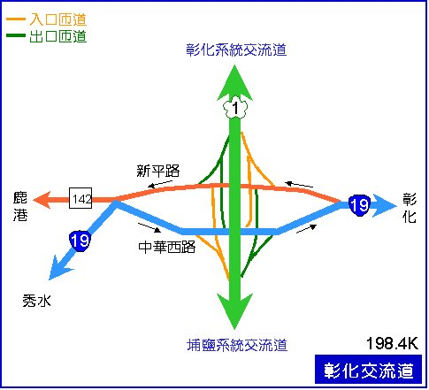
- 地理位置：

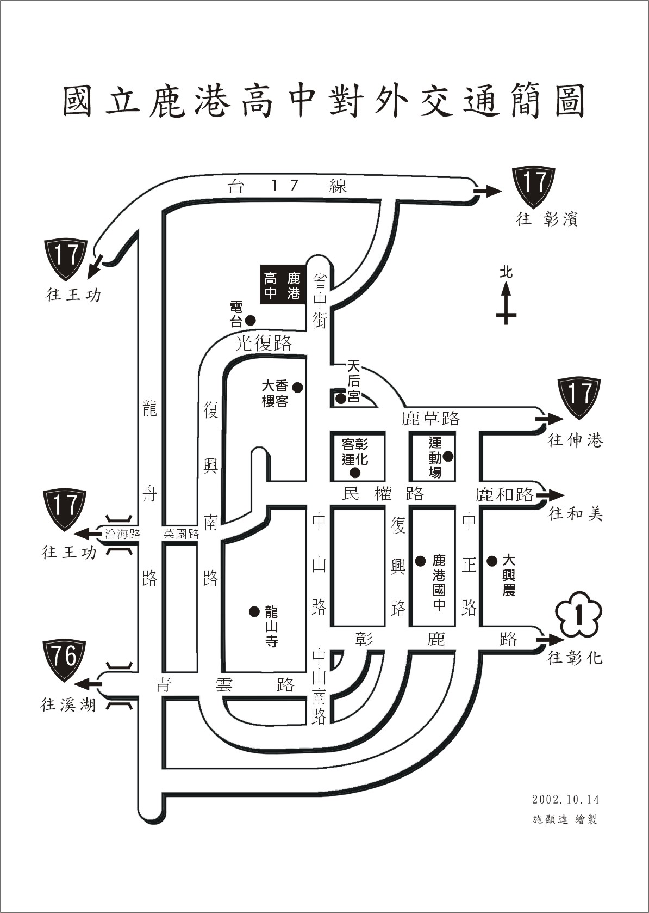

七、課程表
100年7月16日(六)
時間 | 課程內容 | 講師
08：00-08：15 | 報到、領取講義資料 | 水源地工作人員
08：15~08：30 | 始業式 | 水源地工作人員
08：30~10：30 | 志願服務法規之認識 | 彰化縣政府社會工作科科長 許芳瑜
10：30~10：40 | 休息
10：40~12：40 | 志願服務倫理 | 亞洲大學社工系專任講師 南玉芬
12：40~13：40 | 午餐、休息
13：40~15：40 | 志願服務發展趨勢 | 彰化縣溪州鄉公所課員 黃荻
15：40~15：50 | 課程叮嚀、賦歸 | 水源地工作人員

100年7月17日(日)
時間 | 課程內容 | 講師
08：00-08：15 | 報到 | 水源地工作人員
08：15~08：30 | 學員互動團康遊戲 | 水源地工作人員
08：30~10：30 | 志願服務的內涵 | 伊甸社會福利基金會中彰區高級專員 顏彗如
10：30~10：40 | 休息
10：40~12：40 | 自我了解及自我肯定 | 亞洲大學服務學系組組長 羅淑真
12：40~13：40 | 午餐、休息
13：40~15：40 | 志願服務經驗分享 | <國立鹿港高中古蹟解說團>-黃郁玲  <彰化縣成功營區青少年生態解說團>-陳岱嶺
15：40~16：40 | 綜合座談/結業式 | 水源地工作人員
16：40~ | 賦歸
八、學員清冊-請記得自己的學員序號，進行報到！！
序 | 姓名 | 學校/單位 | 序 | 姓名 | 學校/單位
1 | 詹友筑 | 二林工商 | 28 | 陳 昀 | 員林高中
2 | 耿筠昕 | 大明高中 | 29 | 王明儀 | 員林高中
3 | 薛雅文 | 大業國中 | 30 | 陳郁霖 | 員林高中
4 | 林易立 | 大業國中 | 31 | 詹元翰 | 員林高中
5 | 林子皓 | 大業國中 | 32 | 黃彥鈞 | 員林高中
6 | 陳荔新 | 大業國中 | 33 | 黃屏伃 | 員林高中
7 | 葉鈞澤 | 大業國中 | 34 | 郭俐均 | 員林高中
8 | 陳宜均 | 大業國中 | 35 | 萬明利 | 員林高中
9 | 陳知昀 | 大業國中 | 36 | 孫妙儀 | 彰化縣志願服務協會
10 | 王靖玟 | 仁德醫管護理系 | 37 | 邱郁方 | 彰化縣志願服務協會
11 | 顏靜儀 | 仁德醫管護理系 | 38 | 莊育禎 | 彰化縣志願服務協會
12 | 許峻豪 | 文開國小 | 39 | 陳嘉慧 | 彰化縣志願服務協會
13 | 林益帆 | 文興中學 | 40 | 許育嘉 | 彰化縣志願服務協會
14 | 李汶臻 | 正德高中 | 41 | 梁雅淇 | 彰化縣志願服務協會
15 | 李佳盈 | 正德高中 | 42 | 施雨蓁 | 彰化縣志願服務協會
16 | 阮毓淳 | 正德高中 | 43 | 洪雪華 | 彰化縣志願服務協會
17 | 蔡依婷 | 正德高中 | 44 | 吳瑜庭 | 員林國中
18 | 林雪峮 | 正德高中 | 45 | 蘇郁雁 | 員林農工
19 | 劉盈芳 | 立人高中 | 46 | 吳珍綺 | 國立員林高中
20 | 楊珮妤 | 立人高中 | 47 | 吳珍君 | 國立彰師附工
21 | 劉姿吟 | 秀水高中 | 48 | 周玫琪 | 崇仁醫護管理專科學校
22 | 林佩君 | 秀水國中 | 49 | 顏玉純 | 敏惠醫護管理惠科學校
23 | 蔡欣怡 | 東大附中 | 50 | 陳昱傑 | 鹿港高中
24 | 林冠豫 | 明道中學 | 51 | 柯俞汝 | 鹿港高中
25 | 蘇煒峻 | 花壇國中 | 52 | 吳靖苓 | 鹿港高中
26 | 陳如玹 | 員林高中 | 53 | 洪東昇 | 鹿港高中
27 | 顏憶茹 | 員林高中 | 54 | 張雅筑 | 鹿港高中

序 | 姓名 | 學校/單位 | 序 | 姓名 | 學校/單位
55 | 張嚴方 | 鹿港高中 | 82 | 葉軒如 | 伸港鄉四健會
56 | 葉靜謙 | 鹿港高中 | 83 | 李俊孝 | 伸港鄉四健會
57 | 林宜屏 | 鹿港高中 | 84 | 張忠隆 | 伸港鄉四健會
58 | 黃群媛 | 鹿港高中 | 85 | 許博智 | 伸港鄉四健會
59 | 李御寧 | 鹿港高中 | 86 | 蘇怡臻 | 伸港鄉四健會
60 | 林群益 | 彰化縣生命線 | 87 | 吳佩穎 | 伸港鄉四健會
61 | 陳凱哲 | 彰化縣生命線 | 88 | 張雅婷 | 伸港鄉四健會
62 | 王宣富 | 彰化縣生命線 | 89 | 許時華 | 伸港鄉四健會
63 | 張晏芯 | 彰化縣生命線 | 90 | 林佳儒 | 南郭國小志工隊
64 | 葉璟隆 | 彰化縣生命線 | 91 | 張雅筑 | 南郭國小志工隊
65 | 施耀程 | 彰化縣生命線 | 92 | 許閔珊 | 南郭國小志工隊
66 | 曾珮紋 | 彰化縣生命線 | 93 | 黃旻慧 | 南郭國小志工隊
67 | 楊奕歆 | 彰化縣生命線 | 94 | 黃宣蓉 | 南郭國小志工隊
68 | 詹雯絜 | 彰化縣生命線 | 95 | 趙俊傑 | 南郭國小志工隊
69 | 黃敬宸 | 彰化縣生命線 | 96 | 陳雅柔 | 南郭國小志工隊
70 | 柯彩萍 | 泉厝社區發展協 | 97 | 呂凱智 | 南郭國小志工隊
71 | 許程旻 | 泉厝社區發展協 | 98 | 張瑋育 | 南郭國小志工隊
72 | 陳斾妤 | 泉厝社區發展協 | 99 | 張以姍 | 南郭國小志工隊
73 | 莊菀甄 | 泉厝社區發展協 | 100 | 吳婉伶 | 紅十字青年服務隊
74 | 黃盈琇 | 泉厝社區發展協 | 101 | 許湘怡 | 紅十字青年服務隊
75 | 施美安 | 泉厝社區發展協 | 102 | 王文琳 | 紅十字青年服務隊
76 | 曾鈺琪 | 泉厝社區發展協 | 103 | 黃映蓉 | 紅十字青年服務隊
77 | 吳佳修 | 泉厝社區發展協 | 104 | 黃晴 | 紅十字青年服務隊
78 | 呂肯軒 | 泉厝社區發展協 | 105 | 陳瑩軒 | 紅十字青年服務隊
79 | 洪岱群 | 泉厝社區發展協 | 106 | 李翊嘉 | 紅十字青年服務隊
80 | 施勇誌 | 伸港鄉四健會 | 107 | 莊恬欣 | 紅十字青年服務隊
81 | 許柔媛 | 伸港鄉四健會 | 108 | 張鈞爾 | 紅十字青年服務隊

序 | 姓名 | 學校/單位 | 序 | 姓名 | 學校/單位
109 | 陳昭如 | 紅十字青年服務隊 | 129 | 張晃輔 | 彰興國中
110 | 黃韋婷 | 伸中志工隊 | 130 | 張鎧盛 | 漢口國中
111 | 吳岱儒 | 伸中志工隊 | 131 | 莊柏彥 | 精誠高中
112 | 李念芳 | 伸中志工隊 | 132 | 黃薌瑜 | 精誠高中
113 | 蕭如涵 | 陽明國中 | 133 | 黃子芸 | 精誠高中
114 | 蕭偉澤 | 陽明國中 | 134 | 陳宥丞 | 精誠高中
115 | 陳如芳 | 溪湖高中 | 135 | 陳宥廷 | 精誠高中
116 | 張世勳 | 義峰高中 | 136 | 李雅婷 | 豐原高中
117 | 謝佳靜 | 達德商工 | 137 | 林育生 | 豐原高中
118 | 許嘉容 | 達德商工 | 138 | 耿筠茹 | 豐原高中
119 | 吳柔璇 | 達德商工 | 139 | 吳致融 | 伸中志工隊
120 | 林鈺閔 | 達德商工 | 140 | 張舒評 | 伸中志工隊
121 | 謝宜栴 | 達德商工 | 141 | 馮晴玉 | 伸中志工隊
122 | 劉祐圻 | 達德商工 | 142 | 林怡辰 | 伸中志工隊
123 | 李巧蓉 | 達德商工 | 143 | 林晏如 | 伸中志工隊
124 | 陳美秀 | 達德商工 | 144 | 陳冠宏 | 伸中志工隊
125 | 蘇楹婷 | 僑光科技大學
126 | 錢佩玲 | 彰化女中
127 | 馬心蕖 | 彰化女中
128 | 楊子萱 | 彰安國中

